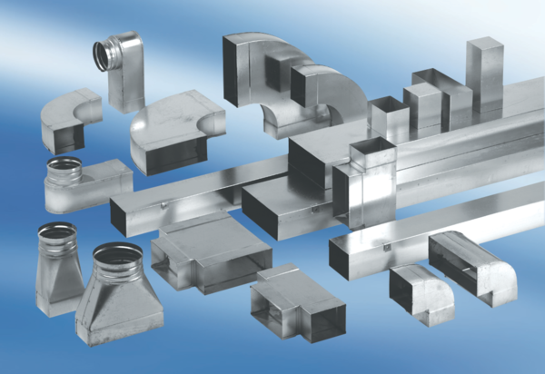90°-os könyökív, szimmetrikus WB90SN/80/200/125Csomagolási egység: 1 darabVálaszték: K
Termékszám: 0055.0621Gyártó: MAICO

